Plano de Projeto

Seu Biu

Histórico de Alterações
Data | Versão | Descrição | Autor
28/08/2016 | 0.1 | Criação do documento. | Roberto Alencar

Sumário

- Concepção do Produto

aaa

Profissionais alocados no projeto:

- Roberto Alencar:
  - Responsável pela gestão do projeto, especificação, negociações com profissionais, marketing e validações do produto.
- Gilberto Matos:
  - Liderança técnica no desenvolvimento do produto.
- Arthur Carvalho:
  - Liderança técnica no desenvolvimento do produto.
- Leandro Correia:
  - Responsável pela identidade visual do produto.

  - Identidade Visual do Produto

Trabalho desenvolvido por:

- Leandro Correia da Silva
- tucarts@gmail.com
- (81) 9743.2608

Proposta de Personagem | Proposta de Logo
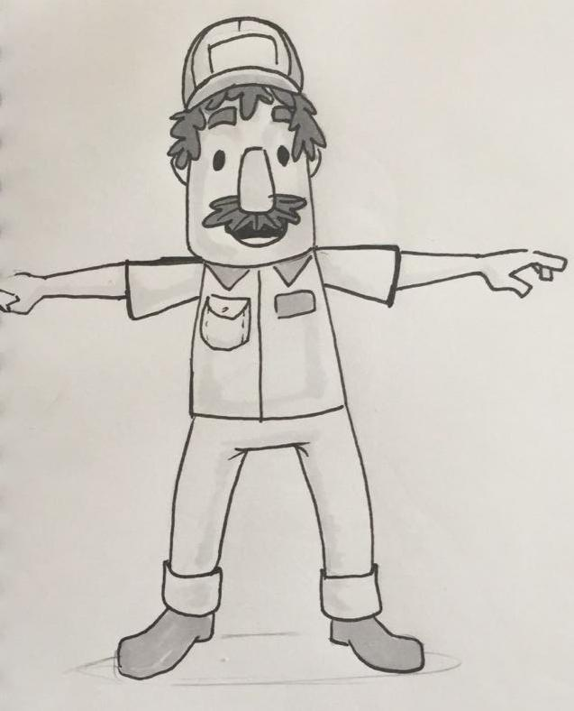 | 
Proposta de Logo e Personagem


- Requisitos do Projeto

Conceitos gerais do projeto:

- A interface do sistema deverá ser extremamente simples;
- Existirá inicialmente apenas versão para Android;

Segue abaixo o detalhamento dos requisitos do projeto:

  - REQ 001 - Solicitação de Serviço

Pré-condições:

- Usuário deve estar logado na aplicação;

Critérios de aceitação:

- aaa

    - User Story 1.1 – Tela de Seleção do Profissional

As a <type of user>,

Usuário que está precisando de um serviço de algum profissional

I want <some goal>

Poder escolher primeiramente o tipo de profissional que eu preciso. Opções de escolha:
- Encanador
- Eletricista
- Pedreiro
- Pintor
- …

Quando o usuário clicar no link "Não encontrou profissional" deverá ser aberto uma caixa de texto para o usuário digitar qual profissional ele está precisando que não está na caixa de seleção.

Não será necessário necessário um botão de Voltar, o usuário usuário o botão do próprio smartphone.

Será necessário modificar os textos da imagem do protótipo:
- Tela de Seleção do Profissional: "Estou procurando por" .

so that <some reason>.

Essa tela é importante para mim pois poderei filtrar já de início qual o profissional estou precisando.

Protótipo de Tela:

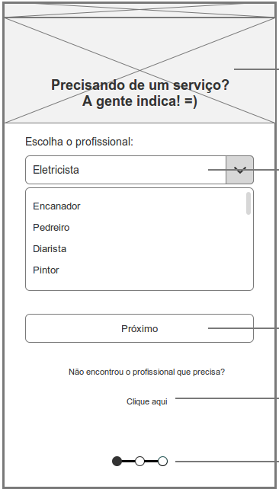

    - User Story 1.2 – Tela de Seleção do Serviço

As a <type of user>,

Usuário que está precisando de um serviço.

I want <some goal>

Poder escolher quais os serviços que estou precisando (serviços filtrados a partir da escolha do profissional).
Exemplo de escolhas:
- aterramento,
- instalação chuveiro elétrico,
- serviço de pintura,
- concerto geladeira.

Será necessário modificar os textos da imagem do protótipo:
- Tela de Seleção do Serviço: "Para fazer os serviços" OBS. O usuário poderá selecionar mais de uma e terá uma opção Outros .

so that <some reason>.

Essa tela é importante para mim pois poderei indicar qual serviço estou preciso do profissional escolhido.

Protótipo de Tela:

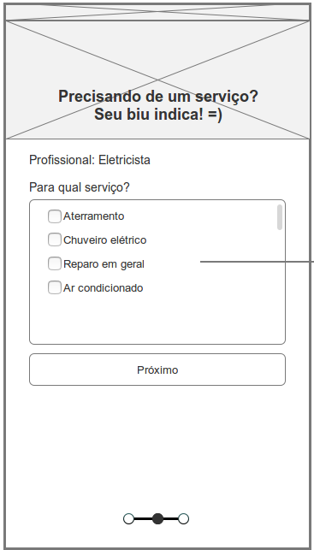

    - User Story 1.3 – Tela de Descrição do Serviço

As a <type of user>,

Usuário que está precisando de um serviço

I want <some goal>

Poder descrever com mais detalhes os serviços que estou precisando. Deverá ter um campo texto onde eu possa escrever livremente o que estou precisando.

Será necessário modificar os textos da imagem do protótipo:
- Tela de Descrição do Serviço: "Segue o resumo do que eu quero" OBS. digitar o detalhamento do serviço será opcional .

so that <some reason>.

Essa tela é importante para mim pois poderei explicar melhor ao prestador do serviço o que estou precisando.

Protótipo de Tela:

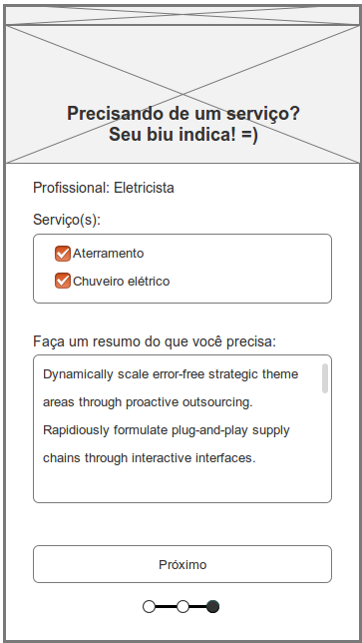

    - User Story 1.4 – Tela de Informação do Local do Serviço

As a <type of user>,

Usuário que está precisando de um serviço

I want <some goal>

Poder informar o local onde estou precisando do serviço. Deverá ter um campo texto onde eu possa escrever o local onde será o serviço e antes disso, deve ser perguntando ao usuário se o local do serviço será o local atual, se sim, o sistema irá pegar as coordenadas do local via GPS. Deverá ser exibido um mapa indicando o local do serviço para que eu possa confirmar. Deve existir também um campo texto onde eu possa informar pontos de referência para o local do serviço.

so that <some reason>.

Essa tela é importante para mim pois poderei indicar o local onde será executado o serviço que estou precisando.

Protótipo de Tela:

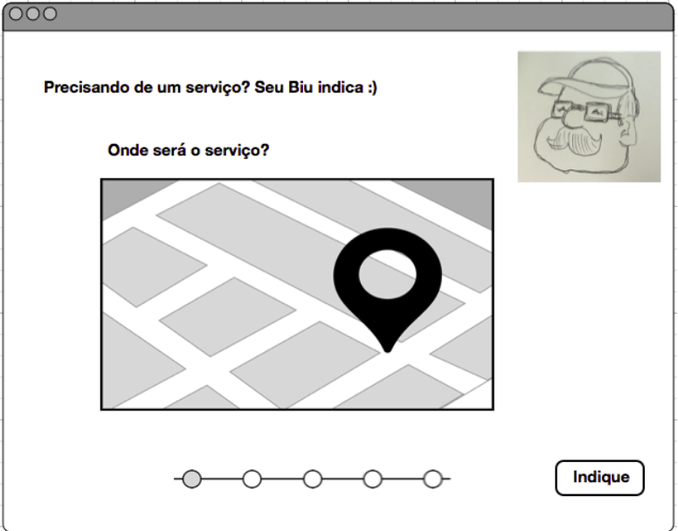

    - User Story 1.5 – Envio do Serviço para o(s) Profissional(is)

As a <type of user>,

aaa

I want <some goal>

Após eu informar o local onde será efetuado o serviço, deverá ser listado todos os profissionais que fazem parte do filtro pesquisado, eu terei a opção de enviar a solicitação para todos ou apenas para alguns selecionados por mim.

so that <some reason>.

aaa

Protótipo de Tela:

  - REQ 002 – Login do Sistema

Essa funcionalidade deverá permitir a entrada do usuário na aplicação. Através dela, o usuário estará apto a acessar a funcionalidades do aplicativo e terá acesso as funcionalidades compatíveis com o seu perfil de acesso.

Pré-condições:

- Ter a aplicação instalada no smartphone.

Critérios de aceitação:

- O usuário apenas terá acesso as funções do aplicativo caso esteja logado.
- Caso o usuário informe um login e senha inválidos, o mesmo não deverá ter acesso as funcionalidades do sistema.

    - User Story 2.1 – Tela de Login do Sistema

As a <type of user>,

Usuário que está precisando entrar na aplicação

I want <some goal>

Uma tela que eu possa digitar meu login (ou e-mail) e senha para poder entrar na aplicação.

so that <some reason>.

Essa tela é importante para mim pois só após ela eu poderei acessar as funcionalidades do sistema.

Protótipo de Tela:

  - REQ 003 – Dashboard do Cliente

A primeira tela do usuário será um dashboard que irá dar opções para ele escolher:
- Solicitar Novo Serviço, nesse caso o sistema irá encaminhar para o fluxo especificado no REQ 001 - Solicitação de Serviço.
- Solicitações de Serviços Efetuadas, nesse caso o sistema irá encaminhar para o fluxo especificado no US 3.2 – Tela Solicitações de Serviços Efetuados.

Pré-condições:

- Usuário deve estar logado na aplicação;

Critérios de aceitação:

- aaa
- aaa

    - User Story 3.1 – Tela de Dashboard do Cliente

As a <type of user>,

Usuário que está precisando de um serviço ou que está precisando consultar serviços já efetuados.

I want <some goal>

Uma tela simples que eu possa escolher a opção para solicitar um novo serviço ou possa consultar serviços já efetuados.

so that <some reason>.

Essa tela é importante para mim pois eu consigo tanto solicitar novos serviços como consigo também apenas consultar o status de serviços que eu já tenha efetuado anteriormente.

Protótipo de Tela:

    - User Story 3.2 – Tela de Solicitação de Serviços Efetuadas

As a <type of user>,

aaa

I want <some goal>

Visualizar o status das solicitações. Os status possíveis são: Aguardando Interesse, Em Andamento, Resolvido, Cancelada, Não Houve Interessados;

so that <some reason>.

aaa

Protótipo de Tela:

  - REQ 004 – Dashboard do Profissional

aaa

Pré-condições:

- aaa

Critérios de aceitação:

- aaa
- aaa

    - User Story 4.1 – Tela de Dashboard do Profissional

As a <type of user>,

aaa

I want <some goal>

aaa

so that <some reason>.

aaa

Protótipo de Tela:

- Minimum Viable Product (MVP)

aaa

  - Escopo da Versão Atari

A primeira versão do sistema será uma versão beta denominada Atari. Os requisitos que farão parte desta versão são:
- REQ 001 - Solicitação de Serviço
- REQ 002 - Login do Sistema
- REQ 003 - Dashboard do Cliente
- REQ 004 - Dashboard do Profissional

- Estratégia de Divulgação e Marketing

aaa

  - Brainstorm

- Os profissionais serão incluídos na ferramenta através de convites enviados por outro profissionais;
  - TO DO: Especificar função de convites no sistema;
- Os profissionais deverão ser cadastrados para poder ter acesso a ferramenta:
  - Deverá existir em algumas cidades, postos de cadastramento de profissionais (assim como acontece com o Uber). Os profissionais deverão ter apresentar documentos específicos como certidão de antecedentes criminais, por exemplo, e receberão um treinamento por meio de vídeos.
  - TO DO: Especificar processo de cadastramento de profissionais;
- Serão feitas validações do MVP em eventos dos sindicatos, Senai, Senac e etc;
  - TO DO: Planejar encontros para as validações;
- Caso o profissional seja meu avaliado por X vezes ele será excluído do serviço (assim com o Uber);
  - TO DO: Especificar essa funcionalidade no sistema;
- Será construída uma Landing Page para validação do produto;
  - TO DO: Especificar Landing Page;
- No cadastro do profissional deverá ter uma opção: "Outros Serviços", nesse caso, apenas os profissionais com essa opção marcada receberá esse tipo de notificação;

